**新 书 推 荐**

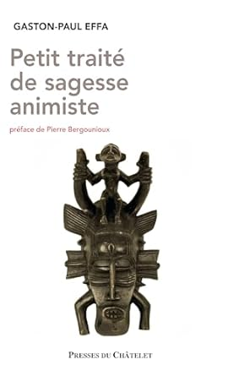**中文书名：《万物有灵》**

**英文书名：ON ANIMISM**

**法文书名：Petit précis de sagesse animiste**

**作 者：GASTON-PAUL EFFA**

**出 版 社：Presses du Châtelet**

**代理公司：L'Archipel/ANA/ Winney**

**页 数：200页**

**出版时间：2024年10月**

**代理地区：中国大陆**

**审读资料：电子稿**

**类 型：大众哲学**

**内容简介：**

“十年来，我追随塔拉（Tala）的教义，他是一位俾格米族的拜物教徒。花了很长时间，我才明白，这种智慧才是所有智慧的源泉。

作为一种与自然和自我建立起尊重而敏感关系的生命之言，万物有灵论是一种古老的宗教。通过重建与自然和超越的联系，它为重新发现失落的语言提供了机会，并为非洲与西方之间、非洲自身之间建立对话。

这种生活的艺术能够使人类重新发现他们的惊奇之感。万物有灵论提出了对空隙、对关系的思考。它暗示着通过重新学习，例如呼吸、沉思、惊叹、放下对意义的执着、学会忘记时间、感受节奏、与生命产生共鸣，来驯服身体。

如果这种智慧是拯救人类的一种方式呢？如果它让我们回归到活着和存在的体验呢？如果，通过万物有灵论，一场新的革命正在进行呢？”

**作者简介：**

**加斯顿-保罗・埃法（GASTON-PAUL EFFA）**出生于喀麦隆雅温得，在万物有灵论文化的熏陶下长大。在法国求学后，他成为了一名哲学教师。他还创作了多部小说（由格拉塞出版社、南方行动出版社、伽利玛出版社出版），并于 1998 年荣获黑非洲文学大奖（这是黑非洲法语文学的重要奖项之一）。2015 年，他还撰写了一本关于万物有灵论的导论：《迷失在草丛中的上帝》（夏特莱出版社出版）。

**感谢您的阅读！**

**请将反馈信息发至：版权负责人**

**Email**：[Rights@nurnberg.com.cn](mailto:Rights@nurnberg.com.cn)

安德鲁·纳伯格联合国际有限公司北京代表处

北京市海淀区中关村大街甲59号中国人民大学文化大厦1705室, 邮编：100872

电话：010-82504106, 传真：010-82504200

公司网址：[http://www.nurnberg.com.cn](http://www.nurnberg.com.cn/)

书目下载：<http://www.nurnberg.com.cn/booklist_zh/list.aspx>

书讯浏览：<http://www.nurnberg.com.cn/book/book.aspx>

视频推荐：<http://www.nurnberg.com.cn/video/video.aspx>

豆瓣小站：<http://site.douban.com/110577/>

新浪微博：[安德鲁纳伯格公司的微博_微博 (weibo.com)](https://weibo.com/1877653117/profile?topnav=1&wvr=6)

微信订阅号：ANABJ2002

